**Operációs rendszerek BSc**

**1. Gyak.**

**2022. 02. 23**

Készítette: Kriston Ádám Bsc

Program Tervező Informatikus

SYQ7E2

Miskolc, 2022.02.27

**A. feladat:**

1.

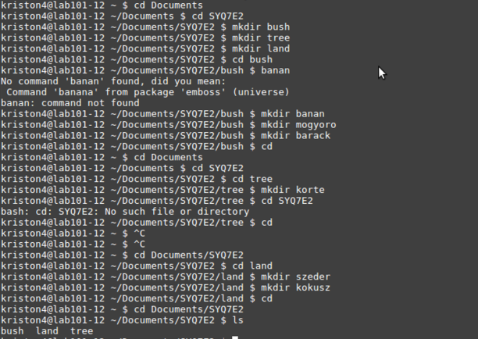

2

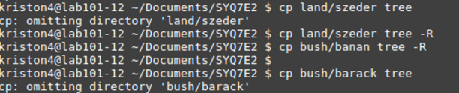

3



4

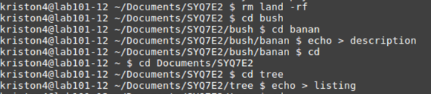

5

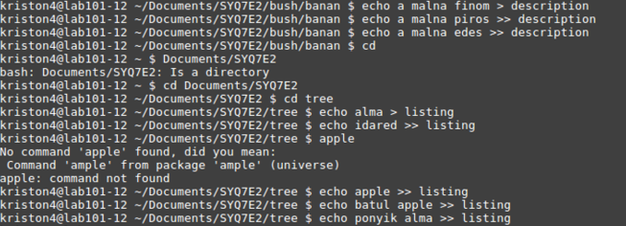

6

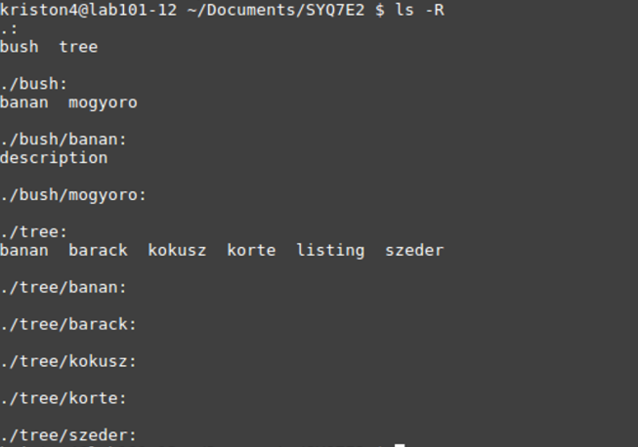

7



8



9

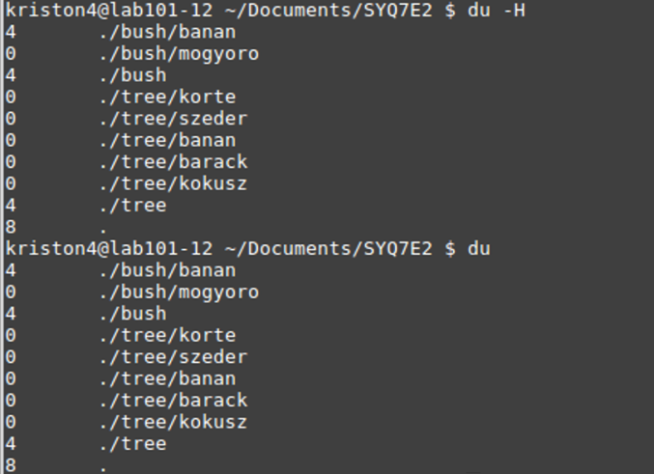

10

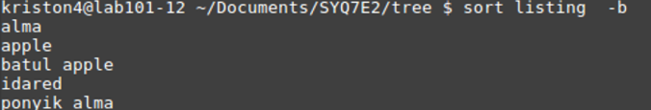

11



B.

Visual box –ban problémába ütköztem a Linuxal kapcsolatban és jelenleg még nem sikerült megoldanom. Így képeket nem tudok társítani.

CPU és a memórián stresszteszteket végez

Az alaplap adatait megmutatja

Megfigyeli és kiírja a memóriahasználatot

RAM-információkat megjelenít

Részletes CPU-információkat jelenít meg (aktuális értékek, gyorsítótárra vonatkozó információk, kihasználtsága, stb)

Hardvermonitor sys/class/hwmon-ból